

Trabajo de aplicación de lógica booleana

Por:

Andrés David Cárdenas Ramírez

Universidad de Medellín

Ingeniería en sistemas

Medellín

2023

En la estación de bomberos Puro Fuego se requiere la construcción de un dispositivo digital combinacional integrado que le permita en la gasolinera establecer un deposito de combustible alimentado con cuatro motobombas de 5, 10, 15 y 20 Lts. A la salida del depósito hay 4 válvulas de 5, 10, 20 y 20 Lts. Puede haber cualquier combinación de motobombas paradas y arrancadas. Diseñe el circuito digital que controle las válvulas, para que siempre se cumpla:

* 1. El caudal de salida del depósito debe ser mayor que el de entrada.

2. Se debe abrir el menor número de válvulas para que se cumpla el punto 1. En caso, de varias posibilidades, se tomará si es posible, aquella que tenga menor caudal de salida. Si no es posible, se tomará una de ellas al azar.

Fundamentos teóricos para la solución del problema:

Para la solución de este ejercicio se recurre a la utilización de tablas de verdad a partir del enunciado en el cual podemos identificar que hay 4 entradas y 4 salidas.

Gracias a los requisitos que nos pide el problema logramos generar la tabla de verdad en este caso priorizando la que genere menor caudal. A continuación se muestra la tabla de verdad implementada.

|  |  |  |  |  |  |  |  |
| --- | --- | --- | --- | --- | --- | --- | --- |
| W | X | Y | Z | V1 | V2 | V3 | V4 |
| 0 | 0 | 0 | 0 | 0 | 0 | 0 | 0 |
| 0 | 0 | 0 | 1 | 1 | 0 | 1 | 0 |
| 0 | 0 | 1 | 0 | 0 | 0 | 1 | 0 |
| 0 | 0 | 1 | 1 | 0 | 0 | 1 | 1 |
| 0 | 1 | 0 | 0 | 1 | 1 | 0 | 0 |
| 0 | 1 | 0 | 1 | 1 | 1 | 1 | 0 |
| 0 | 1 | 1 | 0 | 0 | 1 | 1 | 0 |
| 0 | 1 | 1 | 1 | 0 | 1 | 1 | 1 |
| 1 | 0 | 0 | 0 | 0 | 1 | 0 | 0 |
| 1 | 0 | 0 | 1 | 0 | 1 | 1 | 0 |
| 1 | 0 | 1 | 0 | 1 | 0 | 1 | 0 |
| 1 | 0 | 1 | 1 | 1 | 0 | 1 | 1 |
| 1 | 1 | 0 | 0 | 0 | 0 | 1 | 0 |
| 1 | 1 | 0 | 1 | 0 | 0 | 1 | 1 |
| 1 | 1 | 1 | 0 | 1 | 1 | 1 | 0 |
| 1 | 1 | 1 | 1 | 1 | 1 | 1 | 1 |

De esta tabla de verdad se sacaron los mapas de Karnaugh de cada una de las válvulas los cuales presento a continuación.

Para la válvula 1:

|  |  |  |  |  |
| --- | --- | --- | --- | --- |
| WX\YZ | 0 0 | 0 1 | 1 1 | 1 0 |
| 0 0 | 0 | 1 | 0 | 0 |
| 0 1 | 1 | 1 | 0 | 0 |
| 1 1 | 0 | 0 | 1 | 1 |
| 1 0 | 0 | 0 | 1 | 1 |

De este mapa de Karnaugh podemos obtener la siguiente función:

$$f=W Y+\overline{W} \overline{Y} Z+\overline{W} X \overline{Y}$$

Y a la cual le aplicamos las leyes de involución y D’Morgan respectivamente:

$$f=\overset{̿}{W Y+ \overline{W} \overline{Y} Z+ \overline{W} X \overline{ Y}}$$

$$f=\overline{\overline{W Y} \overline{\overline{W} \overline{Y} Z} \overline{\overline{W} X \overline{Y}}}$$

Y esta ultima resultante después de utilizar involución y D’Morgan es la que se utiliza para crear el circuito en la válvula 1.

Para válvula 2:

|  |  |  |  |  |
| --- | --- | --- | --- | --- |
| WX\YZ | 0 0 | 0 1 | 1 1 | 1 0 |
| 0 0 | 0 | 0 | 0 | 0 |
| 0 1 | 1 | 1 | 1 | 1 |
| 1 1 | 0 | 0 | 1 | 1 |
| 1 0 | 1 | 1 | 0 | 0 |

De este mapa de Karnaugh obtenemos la siguiente función:

$$f= \overline{W} X+X Y+W \overline{X} \overline{ Y}$$

A la cual también le aplicamos las leyes de involución y D’Morgan respectivamente:

$$f= \overline{\overline{\overline{W} X +. X Y+W \overline{X} \overline{Y}}}$$

$$f= \overline{\overline{\overline{W} X} * \overline{X Y} * \overline{W \overline{X} \overline{Y}} }$$

Para válvula 3:

|  |  |  |  |  |
| --- | --- | --- | --- | --- |
| WX\YZ | 0 0 | 0 1 | 1 1 | 1 0 |
| 0 0 | 0 | 1 | 1 | 1 |
| 0 1 | 0 | 1 | 1 | 1 |
| 1 1 | 1 | 1 | 1 | 1 |
| 1 0 | 0 | 1 | 1 | 1 |

De este mapa de Karnaugh podemos obtener la siguiente función:

$$f=Z+Y+WX$$

A la cual le aplicamos las leyes de involución y D’Morgan respectivamente:

$$f= \overline{\overline{Z+Y+WX}}$$

$$f= \overline{\overline{Z} * \overline{Y} * \overline{W X}}$$

Para válvula 4:

|  |  |  |  |  |
| --- | --- | --- | --- | --- |
| WX\YZ | 0 0 | 0 1 | 1 1 | 1 0 |
| 0 0 | 0 | 0 | 1 | 0 |
| 0 1 | 0 | 0 | 1 | 0 |
| 1 1 | 0 | 1 | 1 | 0 |
| 1 0 | 0 | 0 | 1 | 0 |

De este mapa de Karnaugh podemos obtener la siguiente función:

$$f=Y Z+W X Z$$

A la cual le aplicamos las leyes de involución y D’Morgan respectivamente:

$$f= \overline{\overline{Y Z+W X Z}}$$

$$f= \overline{\overline{Y Z} * \overline{W X Z}}$$

Ya con estas funciones podemos implementar el circuito.

A continuación se colocara una imagen del circuito implementado en el Software Crocodrile Clips:

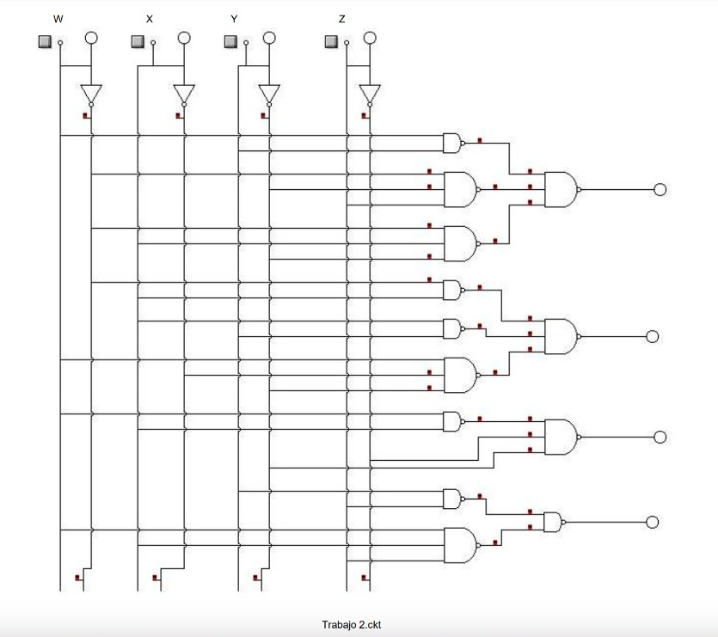

Aquí se puede ver el circuito implementado en Crocodile Clips y el cual corresponde al pedido en el trabajo en el cual se implementaron compueras NAND al utilizarse involucion y D’Morgan.

Se verifico en el programa que funcionara en todos los casos de la tabla de verdad por ende se va a agregar en el trabajo el proyecto.ckt para que se pueda abrir en Crocodile si lo desea.